斑马打印机软件安装步骤

- 双击斑马设计软件安装文件。
- 选择使用语言，单击“确定”如图：
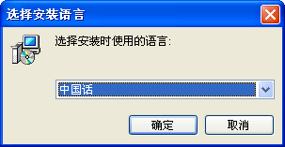
- 进入斑马安装向导单击“下一步”
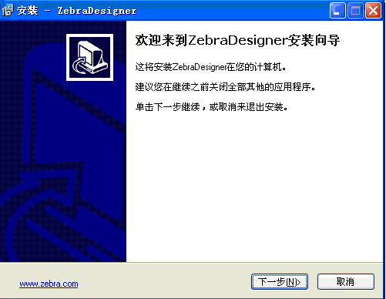
- 斑马安装协议，选择接受，单击“下一步”。
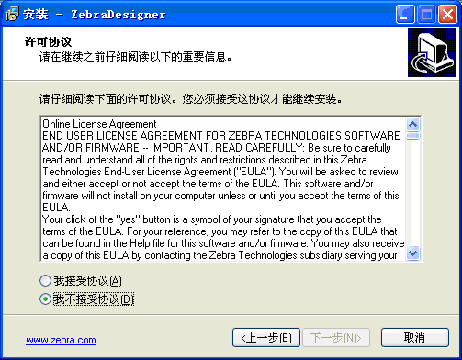
- 用户安装信息，单击“下一步”。(一般输入abcde)
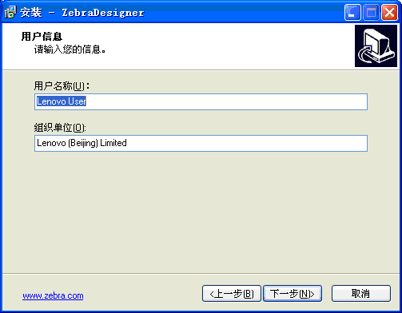
- 选择安装目标，用默认，单击“下一步”。
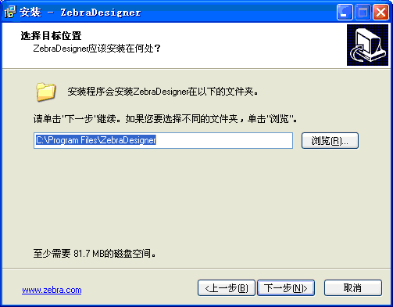
- 选择开始菜单文件夹，用默认，单击“下一步”。
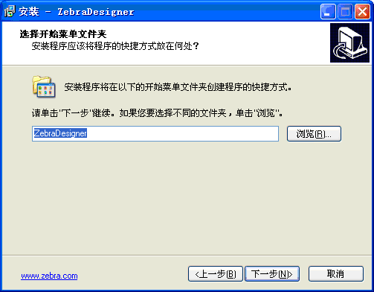
- 选择附加的任务，用默认，单击“下一步”。
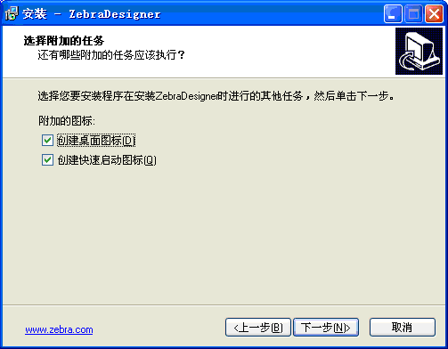
9、选择安装。
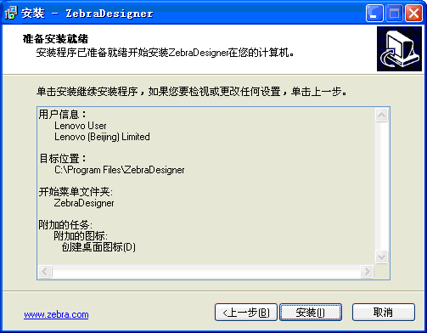
- 完成ZebarDesigner安装向导，选择“安装之后运行打印机安装向导”如图：
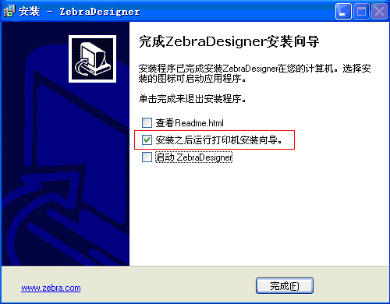
- 进入打印机安装向导：
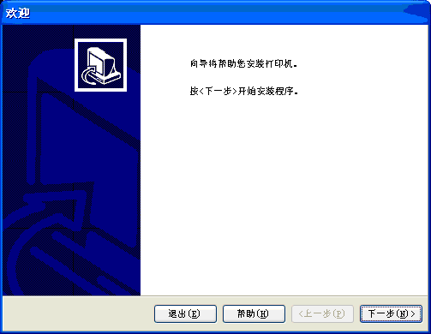
- 选择打印机，ZDesigner ZM400 200 dpi (ZPL)，单击“下一步”。
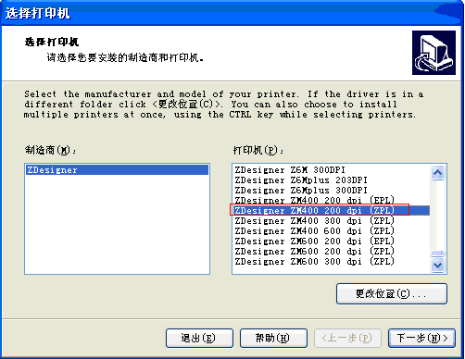
- 选择打印机端口，可以暂时选择USB0001，单击“完成”，选择USB口
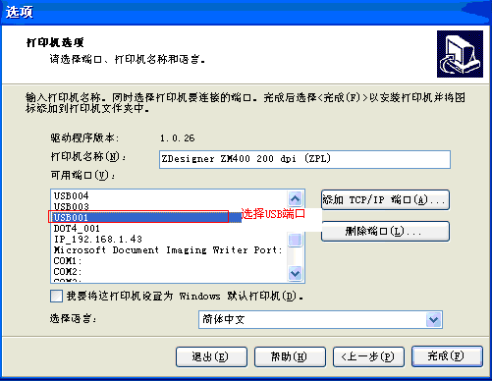
- 安装完成后，进入“开始”——“设置”——“打印机和传真”。
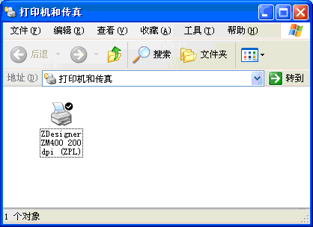
14、右键选择“属性”，打印测试页，如果出现打印错误，选择“端口”更改端口，如图：
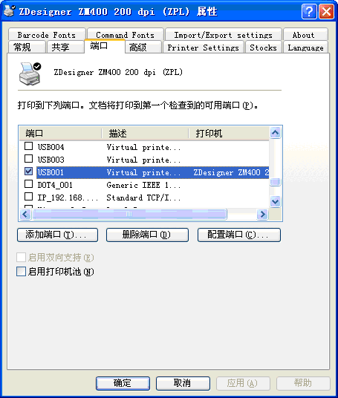
- 更改纸张大小，如图
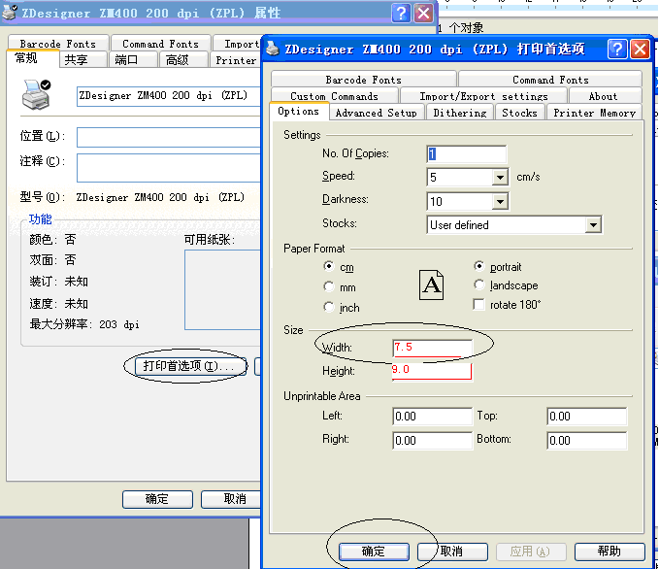

- 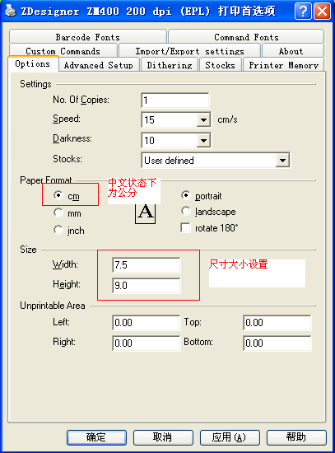
- 配置完之前的设置之后，选择高级选项——>校正功能
- 